**Сушко Степан (Suszko Stefan)**

26 февраля 1783 г – крещение дочери Агаты (РГИА 823-2-18, лист 224об, №17/1783-р (коп)).

16 января 1791 г – крещение дочери Дороты (НИАБ 136-13-894, лист 12, №2/1791-р (коп)), (РГИА 823-2-18, лист 241об,№2/1791-р (коп)).

**РГИА 823-2-18:** Лист 224об. **Метрическая запись №17/1783-р (коп).**

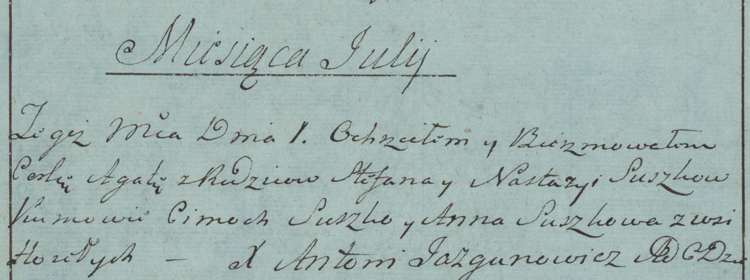

Дедиловичская Покровская церковь. 1 июля 1783 года. Метрическая запись о крещении.

Suszkowna Agata – дочь родителей с деревни Горелое.

Suszko Stefan – отец.

Suszkowa Nastazya – мать.

Suszko Cimoch– кум.

Suszkowa Anna- кума.

Jazgunowicz Antoni– ксёндз.

**НИАБ 136-13-894:** Лист 12. **Метрическая запись №2/1791-р (ориг).**

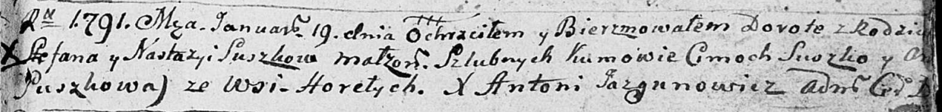

Дедиловичская Покровская церковь. 19 января 1791 года. Метрическая запись о крещении.

Suszkowna Dorota – дочь родителей с деревни Горелое.

Suszko Stefan – отец.

Suszkowa Nastazya – мать.

Suszko Cimoch - кум.

Suszkowa A? - кума.

Jazgunowicz Antoni – ксёндз.

**РГИА 823-2-18:** Лист 241об. **Метрическая запись №2/1791-р (коп).**

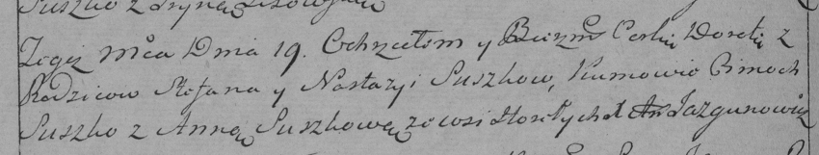

Дедиловичская Покровская церковь. 19 января 1791 года. Метрическая запись о крещении.

Suszkowna Dorota – дочь родителей с деревни Горелое.

Suszko Stefan – отец.

Suszkowa Nastazya – мать.

Suszko Cimoch– кум.

Suszkowa Anna- кума.

Jazgunowicz Antoni– ксёндз.